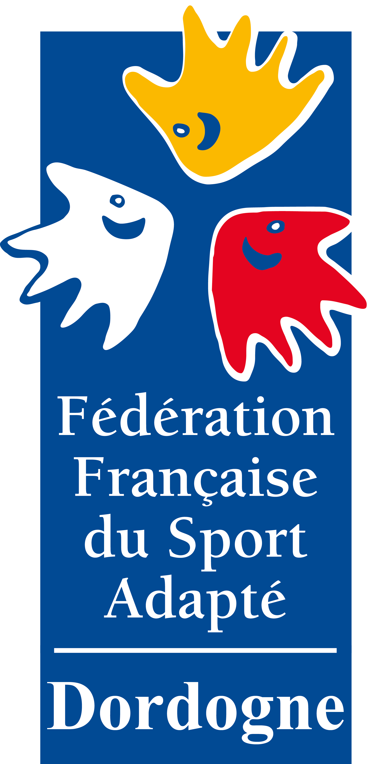
Comité Départemental Sport Adapté Dordogne

Mr. Laulhau (président)
10 rue Louis Blanc – 24000 Périgueux – Tel : 05.53.09.60.60

10 bis rue Louis Blanc - 24000 Périgueux
Tel : 06.46.90.00.53 (Clément) 06.84.69.87.77 (Anaïs)

cdsa24@gmail.com

Plateau inter départemental de Sarbacane
Jeudi 3 décembre 2015

Le foyer la Ferrette de Castillones vous convie à participer au premier concours interdépartemental de sarbacane au gymnase de LAUZUN (47) le jeudi 03 décembre 2015. Cette rencontre sportive est de type compétitive merci d’inscrire uniquement des personnes sachant tirer.

PS: Nous tenons à vous rappeler également, que chaque établissement doit apporter son propre matériel en bon état (porte cible, sarbacane et fléchettes) et fournir un arbitre par tranche de 8 résidents. Les cibles seront fournies par le comité.

Programme :

10h00 : Accueil des équipes
10h15 : Fin de l’accueil / Café.
10h30 : Début de la compétition (les retardataires prendront la compétition en cours)
12h30 : Sortie des paniers (merci d’attendre la fin des tirs avant de vous installer)
14h00 : Meilleure volée
16h00 : Remise des récompenses

N’oubliez pas de prévoir vos paniers pique-nique pour le repas du midi ainsi que vos porte-cibles.

Les inscriptions sont à renvoyer aux coordonnées ci-dessous (fiche d’inscription) le plus tôt possible.

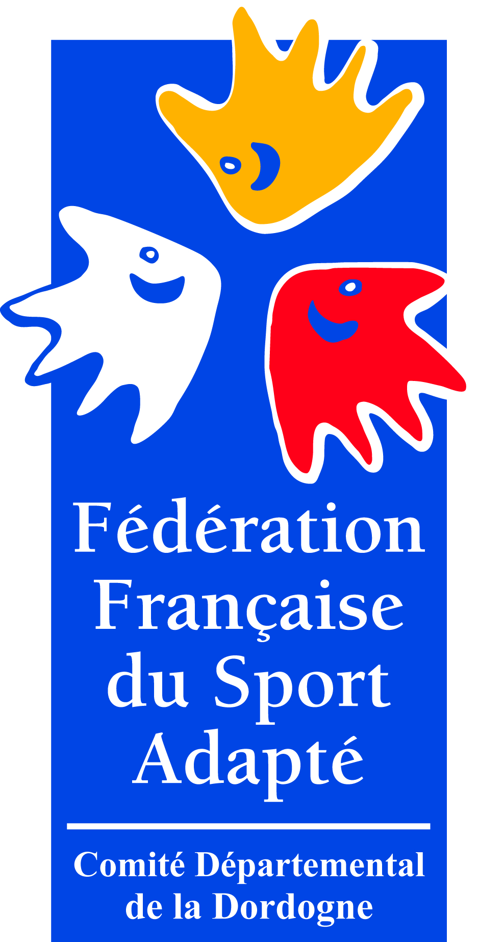
Plateau inter départemental de Sarbacane
Jeudi 3 décembre 2015

FICHE DE PARTICIPATION

Adresse de la manifestation : Salle des sports, chemin de la tourasse, 47410 Lauzun

N° d’Affiliation FFSA : | Nom de l’association :  Nom de l’arbitre :
Adresse : | Email :  Personne à contacter :  Tel :

Merci d’envoyer deux feuilles d’inscriptions au-delà de 7 participants par établissement
N’oubliez pas de désigner un arbitre

NOM / PRENOM | N° licence  2015-2016 | Sexe |  | D3  4 mètres | D2  6 mètres | D1  8 mètres
NOM / PRENOM | N° licence  2015-2016 | H | F | D3  4 mètres | D2  6 mètres | D1  8 mètres

D3 = Tir à 4 mètres D2 = Tir à 5 mètres D1 = Tir à 7 mètres

